المحاضرة العاشرة
توازن الاقتصاد الكلي

يتحقق توازن الاقتصاد الكلي عند تعادل قوى الطلب الكلي مع قوى العرض الكلي على مستوى الاقتصاد.

- تحديد الدخل التوازني في اقتصاد من قطاعين:
في النموذج المبسط للاقتصاد المغلق المكون من قطاعين يكون شرط التوازن هو تعادل العرض الكلي أو الدخل المحلي الإجمالي (Y) مع الطلب الكلي المكون من الإنفاق الاستهلاكي (C) والإنفاق الاستثماري (I).

يحقق توازن الاقتصاد في هذا النموذج بتحقق شرط التوازن:

Y = C +I

بإعادة ترتيب الحدود نجد أن:

Y - C = I
S = I
يقيس الطرف الشمال لهذه المتساوية الادخار، أما الطرف الأيمن فيمثل الاستثمار. فتكون الصيغة الأخرى لشرط التوازن إذاً هي تعادل الادخار مع الاستثمار.

ومن المفترض في هذا النموذج أن الاستثمار مستقل عن الدخل (لا يتأثر بالدخل)، أما الاستهلاك فيفترض أن يعتمد على الدخل وتمثله الدالة الخطية البسيطة التالية:
+ bY C = $a$

بتعويض معادلة الاستهلاك في شرط التوازن الأول نحصل على الدخل القومي التوازني Y*:

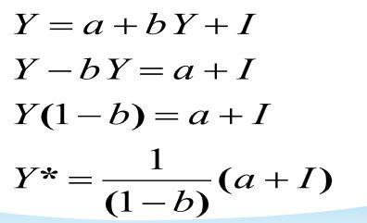

مثال:

المعادلات التالية تصف اقتصادا معينا:
شرط توازن الاقتصاد: Y=C+I
معادلة الاستهلاك(C): C=100+0.75Y
الاستثمار(I): I=300

المطلوب:

- حساب الدخل التوازني Y*
- الاستهلاك عند مستوى الدخل التوازني C*
- اشتق دالة الادخار وحدد مستوى الادخار عند مستوى الدخل التوازني Y*

الحل:
1/ بالاستفادة من شرط التوازن:
Y=C+I

نعوض معادلة الاستهلاك (C) وقيمة الاستثمار (I):

Y=100+0.75Y+300
Y-0.75Y=100+300
0.25Y=400
Y*=1600
الدخل التوازني يساوي1600

2/ للحصول على الاستهلاك عند مستوى الدخل التوازني نعوض قيمة الدخل التوازني (Y*) في معادلة الاستهلاك:

C=100+0.75Y*=100+0.75(1600)
C*=1300

الاستهلاك عند الدخل التوازني يساوي1300

3/ دالة الادخار المشتقة هي:
S=-100+(1-0.75)Y
S=-100+0.25Y

وللحصول على الادخار عند مستوى الدخل التوازني نعوض قيمة الدخل التوازني (Y*) في معادلة الادخار:
S*=-100+0.25Y*=-100+0.25(1600)
S*= 300

كما يمكن حساب الادخار كما يلي:
S=Y-c
S*=1600-1300
S*=300

تجدر الإشارة هنا انه عند نقطة التوازن تحقق الشرط الذي أشرنا إليه سابقا والمتمثل في تساوي الادخار والاستثمار:
S=I

- مضاعف الاستثمار:
يقصد بمضاعف الإستثمار أنه إذا زاد الاستثمار بقدر معين فإن ذلك يؤدي إلى زيادة مضاعفة في الدخل الأجمالي.
فزيادة الإنفاق الاستثماري تولد دخولاً لمنتجي السلع الاستثمارية والعاملين والموردين في هذا القطاع في أول جولة. ومن المتوقع أن تؤدي الزيادة في الدخول في هذه الجولة إلى زيادة الإنفاق الاستهلاكي
بما يتناسب مع حجم الميل الحدي للاستهلاك (b) وبذلك تتولد دخولاً جديدة.

ينفق الجزء الأكبر منها عادة ويدخر المتبقي منها فيقترضه آخرون لينفقونه كذلك، وتستمر هذه الموجات المتلاحقة ليكون الأثر النهائي زيادة في الناتج والدخل أضعاف حجم الزيادة الأصلية في الاستثمار.

- قياس مضاعف الاستثمار:
حتى نتمكن من قياس أثر الزيادة في الاستثمار على الدخل دعنا أولاً نشتق مضاعف الإنفاق الاستثماري ويتم ذلك من صياغة شرط التوازن السابق:

Y*= $\frac{1}{1−b}$ (C+I)

ومنه:
وبما أن الميل الحدي للأستهلاك (b) أقل من الواحد الصحيح، فإن قسمة الواحد على الميل الحدي للاستهلاك تكون دائماً أكبر من الواحد الصحيح ولذلك يطلق على هذا الكسر اسم المضاعف، فالتغير في الدخل يكون في النهاية أضعاف مضاعفة للتغير في الاستثمار.

مثال:
لنفرض زيادة الاستثمار بمقدار 100 مليون دينار، في اقتصاد ما وأن الميل الحدي للاستهلاك هو MPC=0.8. فما أثر ذلك على دخل توازن الاقتصاد؟

الحل:
مضاعف الاستثمار =
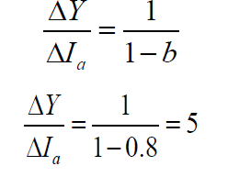
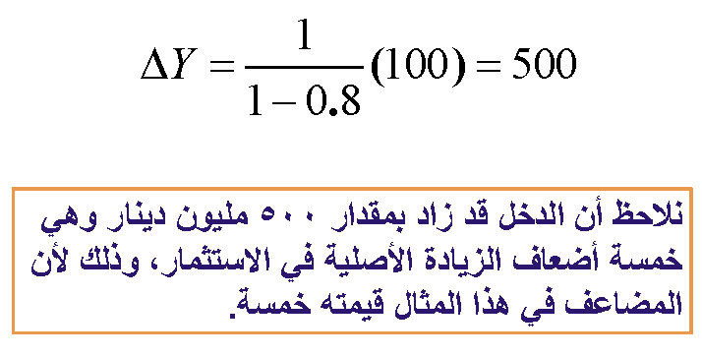

- تحديد الدخل التوازني في اقتصاد من ثلاثة قطاعات:
نفترض في هذه الحالة أن الاقتصاد يتكون من ثلاثة قطاعات هي:
- القطاع العائلي (C)
- قطاع الأعمال (I)
- القطاع الحكومي (G)

ولنفترض ان الحكومة قد فرضت ضريبة نسبية (Proportional Tax) بمعدل (t) على الدخل الشخصي.
يمكن في هذه الحالة صياغة شروط التوازن الاقتصادي كما يلي:
Y = C + I+ G

ويمكن وصف الاقتصاد بالمعادلات التالية:
دالة الاستهلاك من الدخل المتاح: C = a + b (Y-T)
الضريبة: T = tY

باستخدام معادلتي الاستهلاك والضريبة في شرط التوازن:
Y = a + b (Y-T) + I + G
Y = a + b (Y-tY) + I + G
Y- b (Y-tY) = a+ I + G
Y[1- b (1-t)] = a+ I + G

Y*= $\frac{1}{1−b+bt}$ (a+I+G)

مثال

المعادلات التي تصف اقتصادا معينا
شرط توازن الاقتصاد Y= C+I+G
معادلة الاستهلاك C=100+0.75 (Y-T)
الضريبة الحكومية T= 0.25Y
الاستثمار I=250
الإنفاق الحكومي G=350

المطلوب:
- حساب الدخل التوازني Y*
- الإيرادات الضريبية T*
- الاستهلاك عند مستوى الدخل التوازني C*

الحـــل:
- لحساب الدخل التوازني و بالاستفاده من شرط التوازن

Y=C+I+G
=100+0.75(Y-0.25T)+250+350
= 700+0.5625 Y
Y*=1600

- لحساب الإيرادات الضريبية T* نعوض بقيمة الدخل التوازني Y*
T*=0.25Y* = 0.25(1600)
T*=400

- لحساب الاستهلاك عن الدخل التوازني Y*
C*=100+0.75(Y*-T*)
=100+0.75(1600-400)
C*=1000

- دالة الادخار للمشتقة هي:
S=-100+(1-0.75)(Y –T)
S=-100+0.25(Y - T)

للحصول على الادخار عند مستوى الدخل التوازني نعوض قيمة الدخل التوازني Y* في معادلة الادخار:
S*=-100+0.25Y*=-100+0.25(1600 -400)
S*= 200

كما يمكن حساب الادخار كما يلي:
تجدر الإشارة هنا أنه عند نقطة التوازن يتحقق الشرط التالي: S+T=I+G

اللهم إنّي أسالك فهم النّبيين، وحفظ المرسلين والملائكة المقرّبين، اللهم اجعل ألسنتنا عامرةً بذكرك، وقلوبنا بخشيتك، وأسرارنا بطاعتك، إنّك على كلّ شي قدير، وحسبنا الله ونعم الوكيل

فريق العمل
&lolo&-h.s.gm
تمنياتي للجميع بالتوفيق

